LABORATORIO 1
- Respuesta a las tres preguntas:
  - P1. ¿Cuántos archivos componen un segmento y para qué sirve cada uno?
Respuesta: 3 archivos .index, .log y timeindex
  - P2. ¿Qué pasó con el ISR mientras el broker estuvo caído y por qué el clúster siguió aceptando escrituras?
Respuesta: al bajar el broker 2 kafak detecta que dejó de replicar, lo elimina del ISR, el broker 2 sigue siendo una réplica asignada a la partición, ya no está sincronizada; Porque todavía un lidér activo para la partición.
  - P3.¿Se perdieron mensajes? Explique qué configuración lo garantizó y qué habría pasado con min.insync.replicas=1 y acks=1 si el líder hubiera caído justo después de confirmar una escritura.
Respuesta: No necesariamente, si durante la caída del broker el líder permaneció activo y la partición siguió teniendo un líder disponible, es posible que no se haya perdido ningún mensaje.Como esta configurado nivel más de durabilidad con una de la instrucción min.insync.replicas=2. Con la indicada en el enunciando kafka acepta escritura al menos 1 replica en el ISR.

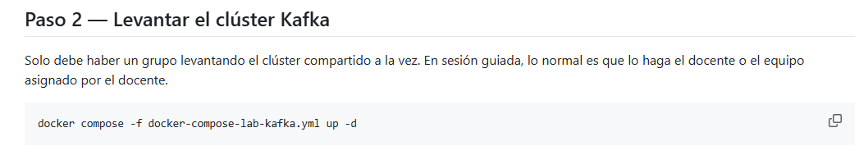
Resultado: 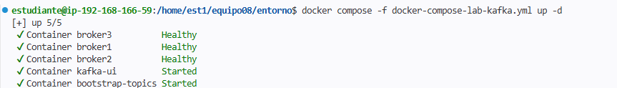

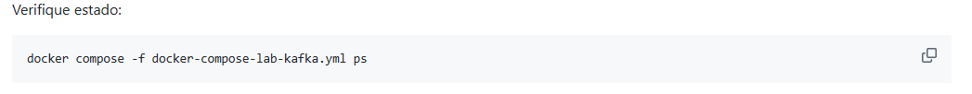
Este pantallazo no lo alcance a tomar debido el servidor lo bajaron

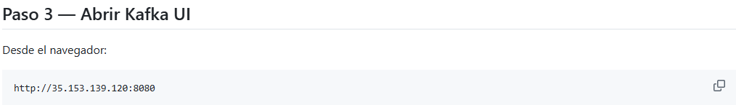
Resultado:
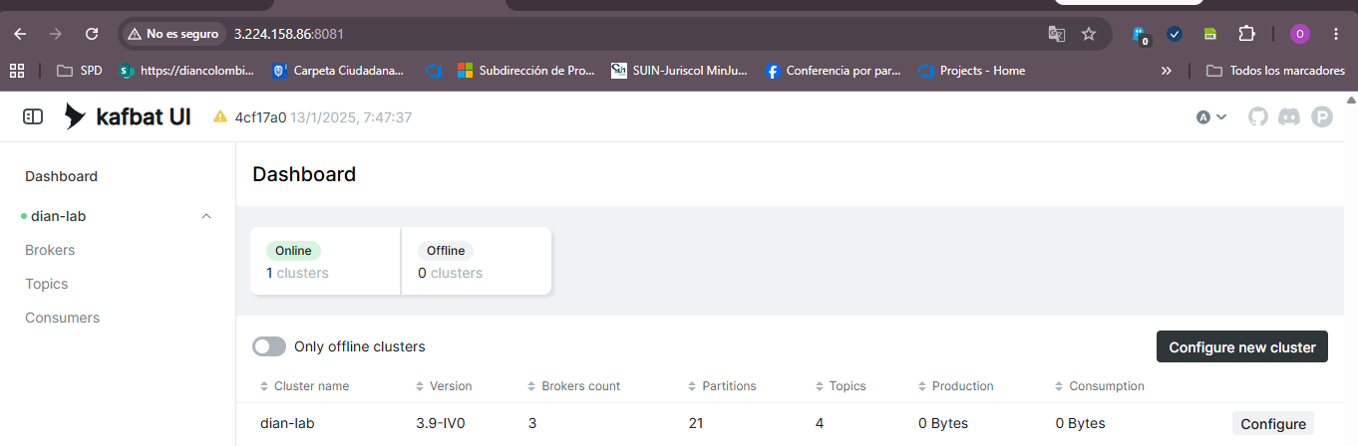
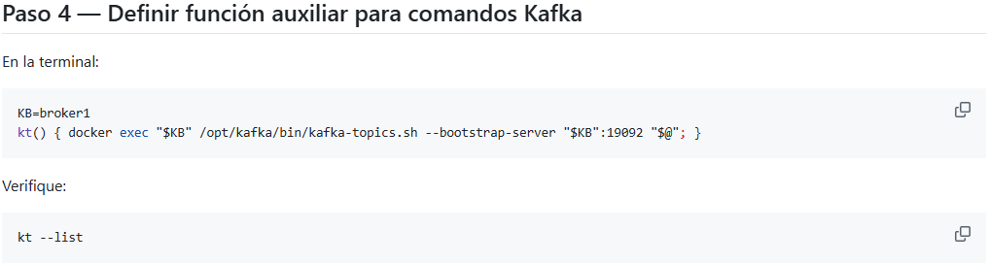
Resultado:
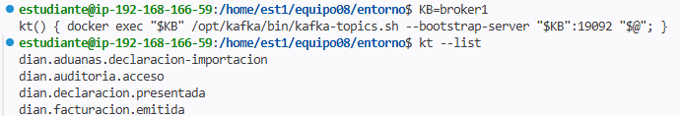
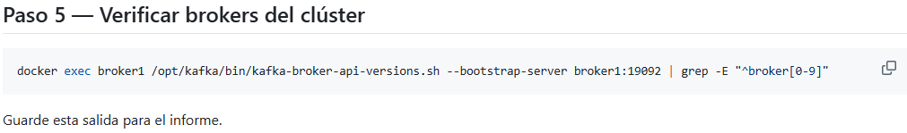
Resultado:
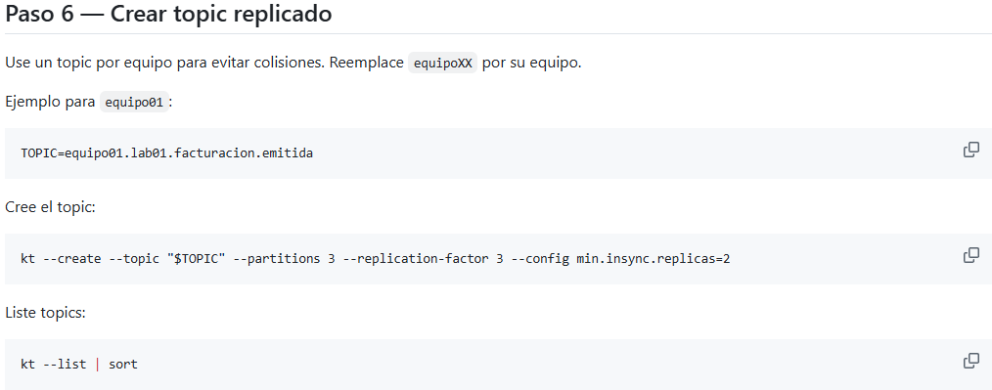
Resultado:
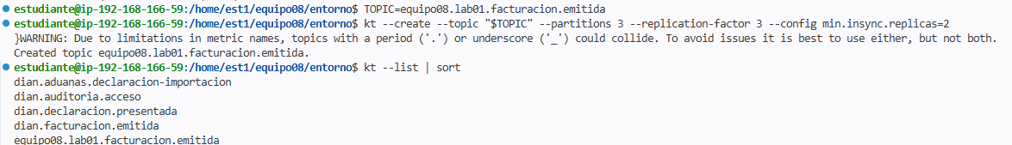
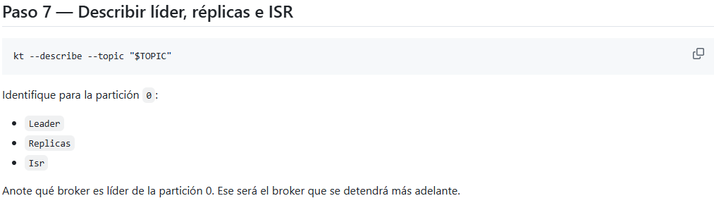
Resultado:
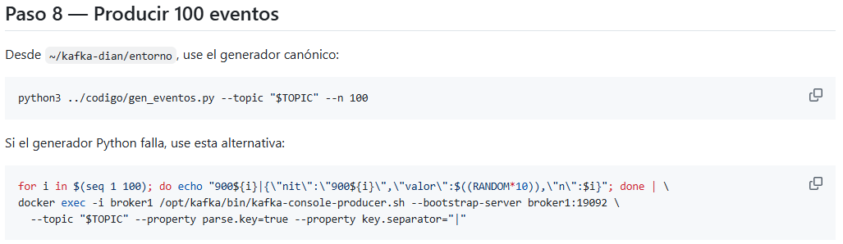
Resultado:
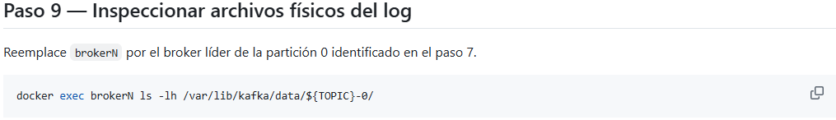
Resultado:
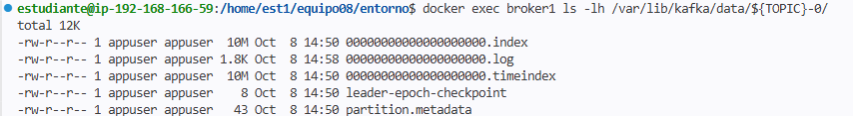
estudiante@ip-192-168-166-59:/home/est1/equipo08/entorno$ docker exec broker1 /opt/kafka/bin/kafka-dump-log.sh --print-data-log --files /var/lib/kafka/data/${TOPIC}-0/00000000000000
000000.log | head -20
Dumping /var/lib/kafka/data/equipo08.lab01.facturacion.emitida-0/00000000000000000000.log
Log starting offset: 0
baseOffset: 0 lastOffset: 35 count: 36 baseSequence: 0 lastSequence: 35 producerId: 1000 producerEpoch: 0 partitionLeaderEpoch: 0 isTransactional: false isControl: false deleteHorizonMs: OptionalLong.empty position: 0 CreateTime: 1791471537260 size: 1811 magic: 2 compresscodec: none crc: 3383593744 isvalid: true
| offset: 0 CreateTime: 1791471537211 keySize: 4 valueSize: 35 sequence: 0 headerKeys: [] key: 9001 payload: {"nit":"9001","valor":267660,"n":1}
| offset: 1 CreateTime: 1791471537247 keySize: 4 valueSize: 35 sequence: 1 headerKeys: [] key: 9005 payload: {"nit":"9005","valor":204990,"n":5}
| offset: 2 CreateTime: 1791471537248 keySize: 5 valueSize: 36 sequence: 2 headerKeys: [] key: 90010 payload: {"nit":"90010","valor":70190,"n":10}
| offset: 3 CreateTime: 1791471537249 keySize: 5 valueSize: 37 sequence: 3 headerKeys: [] key: 90016 payload: {"nit":"90016","valor":220220,"n":16}
| offset: 4 CreateTime: 1791471537249 keySize: 5 valueSize: 37 sequence: 4 headerKeys: [] key: 90021 payload: {"nit":"90021","valor":200300,"n":21}
| offset: 5 CreateTime: 1791471537250 keySize: 5 valueSize: 37 sequence: 5 headerKeys: [] key: 90023 payload: {"nit":"90023","valor":137920,"n":23}
| offset: 6 CreateTime: 1791471537250 keySize: 5 valueSize: 36 sequence: 6 headerKeys: [] key: 90024 payload: {"nit":"90024","valor":84880,"n":24}
| offset: 7 CreateTime: 1791471537250 keySize: 5 valueSize: 37 sequence: 7 headerKeys: [] key: 90027 payload: {"nit":"90027","valor":205750,"n":27}
| offset: 8 CreateTime: 1791471537250 keySize: 5 valueSize: 37 sequence: 8 headerKeys: [] key: 90030 payload: {"nit":"90030","valor":152020,"n":30}
| offset: 9 CreateTime: 1791471537251 keySize: 5 valueSize: 37 sequence: 9 headerKeys: [] key: 90032 payload: {"nit":"90032","valor":156470,"n":32}
| offset: 10 CreateTime: 1791471537251 keySize: 5 valueSize: 37 sequence: 10 headerKeys: [] key: 90034 payload: {"nit":"90034","valor":227730,"n":34}
| offset: 11 CreateTime: 1791471537253 keySize: 5 valueSize: 37 sequence: 11 headerKeys: [] key: 90038 payload: {"nit":"90038","valor":191280,"n":38}
| offset: 12 CreateTime: 1791471537254 keySize: 5 valueSize: 37 sequence: 12 headerKeys: [] key: 90041 payload: {"nit":"90041","valor":273140,"n":41}
| offset: 13 CreateTime: 1791471537254 keySize: 5 valueSize: 37 sequence: 13 headerKeys: [] key: 90042 payload: {"nit":"90042","valor":305080,"n":42}
| offset: 14 CreateTime: 1791471537254 keySize: 5 valueSize: 37 sequence: 14 headerKeys: [] key: 90044 payload: {"nit":"90044","valor":302070,"n":44}
| offset: 15 CreateTime: 1791471537255 keySize: 5 valueSize: 36 sequence: 15 headerKeys: [] key: 90045 payload: {"nit":"90045","valor":68680,"n":45}
| offset: 16 CreateTime: 1791471537255 keySize: 5 valueSize: 37 sequence: 16 headerKeys: [] key: 90047 payload: {"nit":"90047","valor":325020,"n":47}

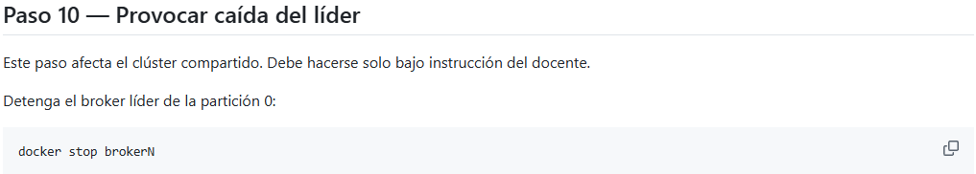
Resultado:
estudiante@ip-192-168-166-59:/home/est1/equipo08/entorno$ docker stop broker1
broker1
estudiante@ip-192-168-166-59:/home/est1/equipo08/entorno$ KB=broker2
estudiante@ip-192-168-166-59:/home/est1/equipo08/entorno$ kt --describe --topic "$TOPIC"
Topic: equipo08.lab01.facturacion.emitida TopicId: PnfBN2KFToauO8NWdiN4VQ PartitionCount: 3 ReplicationFactor: 3 Configs: min.insync.replicas=2,unclean.leader.election.enable=false
Topic: equipo08.lab01.facturacion.emitida Partition: 0 Leader: 2 Replicas: 1,2,3 Isr: 2,3 Elr: LastKnownElr:
Topic: equipo08.lab01.facturacion.emitida Partition: 1 Leader: 2 Replicas: 2,3,1 Isr: 2,3 Elr: LastKnownElr:
Topic: equipo08.lab01.facturacion.emitida Partition: 2 Leader: 3 Replicas: 3,1,2 Isr: 3,2 Elr: LastKnownElr:
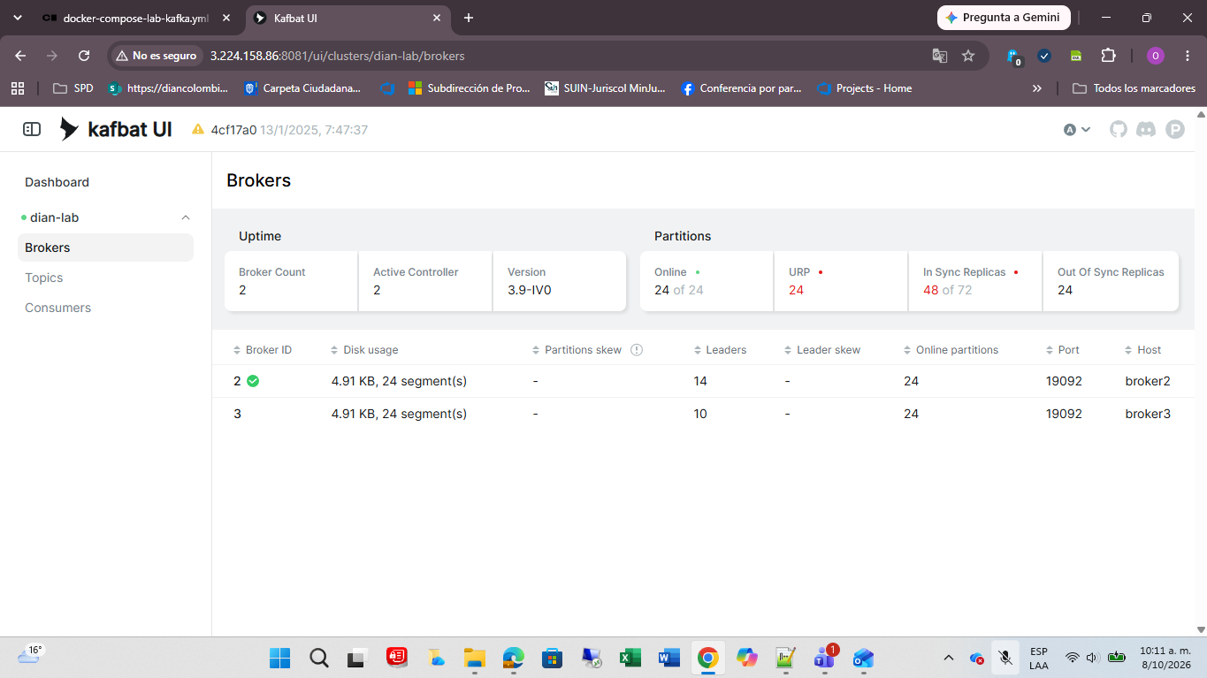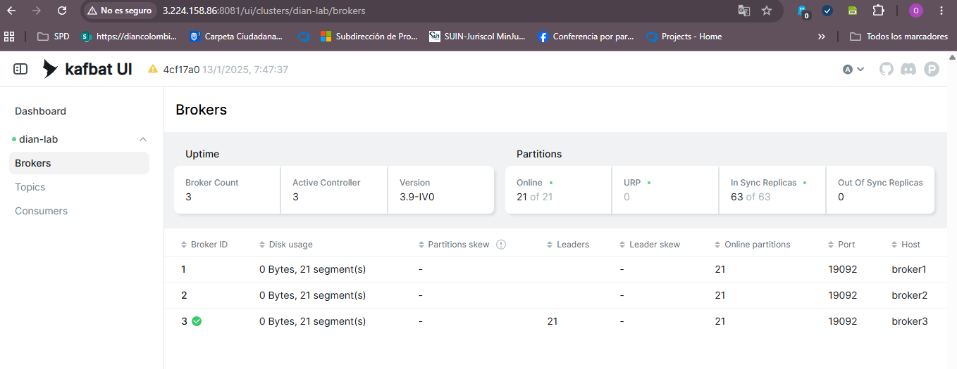
Los paso 11, 12 y 13 no se realizaron, por que el servidor lo bajaron.

